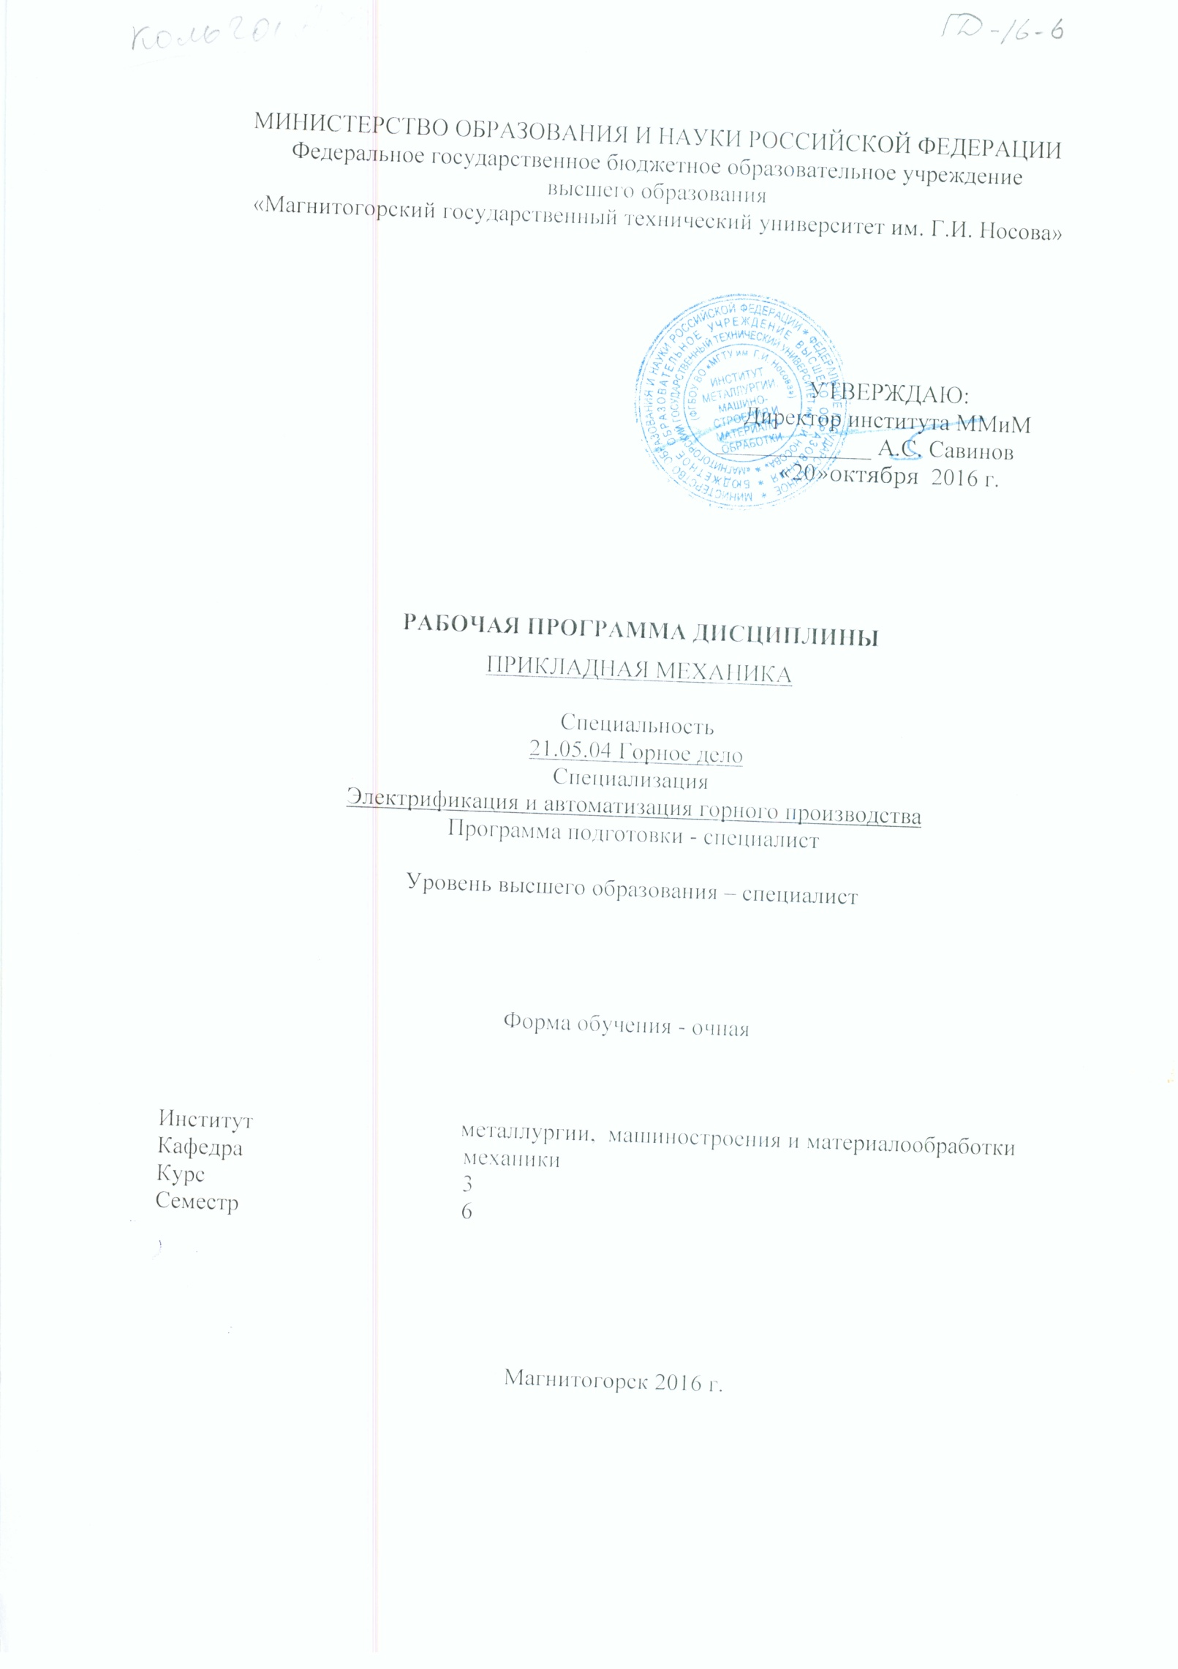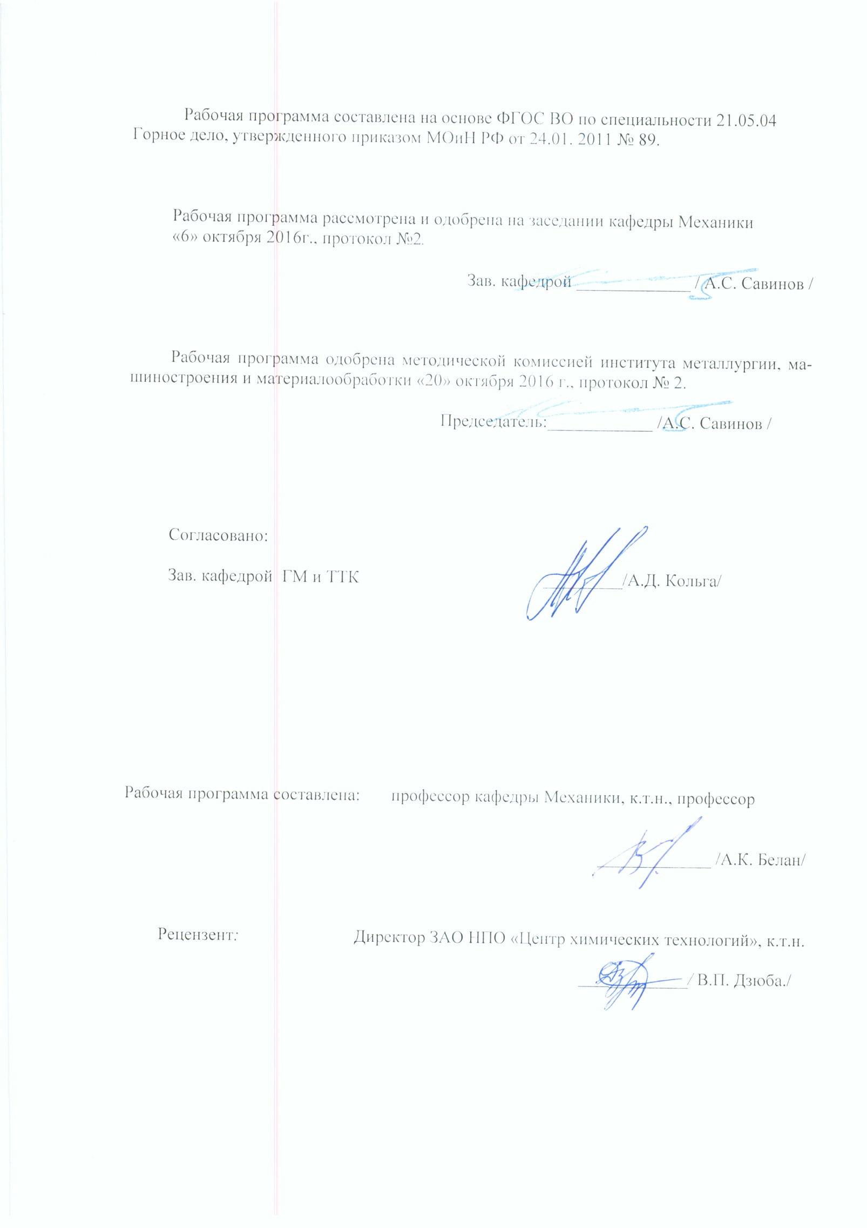**Лист регистрации изменений и дополнений**

|  |  |  |  |  |
| --- | --- | --- | --- | --- |
| №  п/п | Раздел  РПД  (модуля) | Краткое содержание изменения/дополнения | Дата. № протокола заседания кафедры | Подпись зав. кафедрой |
|  |  |  |  |  |
|  |  |  |  |  |
|  |  |  |  |  |
|  |  |  |  |  |
|  |  |  |  |  |
|  |  |  |  |  |
|  |  |  |  |  |
|  |  |  |  |  |
|  |  |  |  |  |
|  |  |  |  |  |
|  |  |  |  |  |
|  |  |  |  |  |
|  |  |  |  |  |
|  |  |  |  |  |
|  |  |  |  |  |
|  |  |  |  |  |
|  |  |  |  |  |
|  |  |  |  |  |
|  |  |  |  |  |
|  |  |  |  |  |
|  |  |  |  |  |
|  |  |  |  |  |
|  |  |  |  |  |
|  |  |  |  |  |
|  |  |  |  |  |
|  |  |  |  |  |
|  |  |  |  |  |
|  |  |  |  |  |
|  |  |  |  |  |
|  |  |  |  |  |
|  |  |  |  |  |
|  |  |  |  |  |
|  |  |  |  |  |
|  |  |  |  |  |
|  |  |  |  |  |
|  |  |  |  |  |
|  |  |  |  |  |
|  |  |  |  |  |
|  |  |  |  |  |
|  |  |  |  |  |
|  |  |  |  |  |
|  |  |  |  |  |
|  |  |  |  |  |
|  |  |  |  |  |
|  |  |  |  |  |
|  |  |  |  |  |
|  |  |  |  |  |
|  |  |  |  |  |
|  |  |  |  |  |
|  |  |  |  |  |

**1 Цели освоения дисциплины**

**Целью** освоения дисциплины «Прикладная механика» является успешное владение студентами общими понятиями об элементах, применяемых в сооружениях, конструкциях, машинах и механизмах, о современных методах расчёта этих элементов на прочность, жёсткость и устойчивость и служит основой изучения специальных дисциплин.

**2 Место дисциплины в структуре образовательной программы подготовки специалиста**

Дисциплина Б1.Б.16.3 «Прикладная механика» входит в профессиональный цикл базовой части образовательной программы.

Для изучения дисциплины необходимы знания, умения, владения, сформированные в результате изучения дисциплин Б1.Б.9 «Математика», Б1.Б.10 «Физика», Б1.Б.16.1 «Теоретическая механика».

Дисциплина Б1.Б.16.3 «Прикладная механика» является дисциплиной, входящей в ба

зовую часть ОП по специальности 21.05.04 Горное дело, специализация Электрификация и автоматизация горного производства.

Дисциплина «Прикладная механика» должна давать теоретическую и практическую подготовку в ряде областей, связанных с эксплуатацией горного оборудования.

Знания и умения, полученные обучающимися при изучении дисциплины «Прикладная механика» будут необходимы при изучении дисциплины Б1.В.ДВ.13

«Механическое оборудование шахт, карьеров и обогатительных фабрик» и выполнении выпускной квалификационной работы.

**3 Компетенции обучающегося, формируемые в результате освоения   
 дисциплины и планируемые результаты обучения**

В результате освоения дисциплины «Прикладная механика» обучающийся должен обладать следующими компетенциями:

| Структурный элемент  компетенции | Уровень освоения компетенций | | |
| --- | --- | --- | --- |
| Пороговый уровень | Средний  уровень | Высокий  уровень |
| ПК-6 – владение методами анализа, знанием закономерностей поведения и управления свойствами горных пород и состоянием массива в процессах добычи и переработки твёрдых полезных ископаемых, а также при строительстве и эксплуатации подземных сооружений | | | |
| Знать | основные принципы, положения и гипотезы прикладной механики | основы расчётов на прочность, характеристики и другие свойства конструкционных материалов | законы механики, основы теории механизмов и деталей приборов; основы конструирования механизмов и деталей приборов, взаимозаменяемость деталей. |
| Уметь: | грамотно составлять расчетные схемы | определять теоретически и экспериментально внутренние усилия, напряжения, деформации и перемещения | проводить расчёты деталей и узлов машин и приборов по основным критериям работоспособности. |
| Владеть: | экспериментальными методами определения механических характеристик материалов | навыками рационального проектирования объектов простой конфигурации при деформациях растяжения-сжатия, изгиба, кручения, с учетом жесткости и устойчивости рассматриваемых систем. | методами решения проектно-конструкторских и технологических задач с использованием современных программных продуктов навыками выбора конструкционных материалов и форм, обеспечивающих требуемые показатели надежности, безопасности, экономичности и эффективности сооружений |
| ПК-23 – готовность использовать технические средства опытно-промышленных испытаний оборудования и технологий при эксплуатационной разведке, добыче, переработке твёрдых полезных ископаемых, строительстве и эксплуатации подземных объектов | | | |
| Знать | проблемы создания машин промышленного транспорта различных типов, принципы работы, технические характеристики | критерии выбора предельной нагрузки по всем основным теориям прочности для механизмов горных машин | методы расчета на прочность и жесткость механизмов горных машин |
| Уметь | пользоваться справочной литературой по направлению своей профессиональной деятельности | применять на практике методы и методики расчёта на прочность, жесткость деталей механизмов и машин | применять методы математического анализа и моделирования, теоретического и экспериментального исследования |
| Владеть | методами проведения комплексного технического анализа | методами проведения комплексного технического анализа и использовать эти методы для обоснованного принятия решений | навыками рационального проектирования объектов простой конфигурации при деформациях растяжения-сжатия, изгиба, кручения, с учетом жесткости и устойчивости рассматриваемых систем |

**4 Структура и содержание дисциплины**

Общая трудоемкость дисциплины составляет 5 зачетных единиц 180 часов:

– аудиторная работа- 90 часов;

– самостоятельная работа- 90 часов;

|  |  |  |  |  |  |  |  |
| --- | --- | --- | --- | --- | --- | --- | --- |
| Раздел / тема  дисциплины | Семестр | Виды учебной работы, включая самостоятельную работу студентов и трудоемкость  (в часах) | | | | Формы текущего и промежуточного контроля  успеваемости. | Код и структурный элемент компетенции |
| лекции | лаб. раб | практичес. занятия | самост.раб.. |
| 1. 1. Введение в курс.   Основные задачи курса. Связь с другими теоретическими и специальными дисциплинами | 6 | 2 |  | 4 | 6 | Усвоение материала, подготовка к тестированию  в системе fepo.i-exam.ru в режиме самоконтроля и обучения | ПК-6-зув |
| 2. Структурный анализ ме  ханизмов | 6 | 6 |  | 4 | 12 | Усвоение материала, подготовка к тестированию  в системе fepo.i-exam.ru в режиме самоконтроля и обучения | ПК-6-зув |
| 3.Кинематический анализ  механизмов | 6 | 8 |  | 4 | 12 | Усвоение материала, подготовка к тестированию  в системе fepo.i-exam.ru в режиме самоконтроля и обучения | ПК-6-зув |
| 4. Динамический анализ  механизмов | 6 | 10 |  | 6 | 16 | Усвоение материала, подготовка к тестированию  в системе fepo.i-exam.ru в режиме самоконтроля и обучения | ПК-6-зув |
| 5.Механические передачи трением и зацеплением | 6 | 10 |  | 6 | 12 | Усвоение материала, подготовка к тестированию. | ПК-23- зув |
| Раздел / тема  дисциплины | Семестр | Виды учебной работы, включая самостоятельную работу студентов и трудоемкость  (в часах) | | | | Формы текущего и промежуточного контроля  успеваемости. | Код и структурный элемент компетенции  труктурный элемент |
| лекции | лаб. раб | практичес. занятия | самост.раб.  самост.раб.. |
| 6. Валы и оси. Опоры  скольжения и качения | 6 | 6 |  | 4 | 10 | Усвоение материала, подготовка к тестированию в системе  fepo.i-exam.ru в режиме самоконтроля и обучения | ПК-23-зув |
| 7.Соединения деталей машин | 6 | 6 |  | 4 | 12 | Усвоение материала, подготовка к тестированию | ПК-6-зув |
| 8. Упругие элементы, муфты, корпусные детали | 6 | 6 |  | 4 | 10 | Усвоение материала, подготовка к тестированию в системе fepo.i-exam.ru в режиме самоконтроля и обучения | ПК-23-ув |
| **Итого по дисциплине** |  | 54 |  | 36 | 90 | Итоговое тестирование в системе fepo.i-exam.ru экзамен | ПК-23-ув |

1. **5 Образовательные и информационные технологии**
2. Для реализации предусмотренных видов учебной работы в качестве образовательных технологий в преподавании дисциплины «Прикладная механика» используются традиционная и модульно - компетентностная технологии.
3. Передача необходимых теоретических знаний и формирование основных представлений по курсу «Прикладная механика» происходит с использованием мультимедийного оборудования. Лекции проходят в традиционной форме, в форме лекций-консультаций и проблемных лекций. Теоретический материал на проблемных лекциях является результатом усвоения полученной информации посредством постановки проблемного вопроса и поиска путей его решения. На лекциях – консультациях изложение нового материала сопровождается постановкой вопросов и дискуссией в поисках ответов на эти вопросы.
4. Часть практических занятий ведутся в интерактивной форме: учебная дискуссия, эвристическая беседа, обучение на основе опыта*.*
5. Самостоятельная работа стимулирует студентов в процессе подготовки домашних заданий (РГР), при решении задач на практических занятиях, при подготовке к контрольным работам и итоговой аттестации.

Для достижения поставленных задач применяются **методы** аудиторной работы – лекционное изложение материала по назначению, особенностям использования и интерфейсу программ, по приемам работы в данных программах (с применением проектора), а также проектные работы студентов непосредственно на компьютерной технике в рамках лабораторных работ. Для лучшего закрепления материала студенты получают задания, которые выполняются на протяжении всех лабораторных работ в отрезки времени, отведенные для закрепления материала и получения навыков работы. Такие задания сдаются студентами преподавателю в конце изучения данной дисциплины.

**Способы**, применяемые для достижения цели:

– однотипное структурирование лекционного материала, лабораторных работ и самостоятельных работ;

– последовательное проведение лабораторных работ вслед за лекциями, посвященных программам ЭВМ по данным работам.

**Передовые технологии**, применяемые для достижения цели:

– проектный подход (группа студентов разбивается на пары, которым выдается комплексное задание);

– на лекциях используется компьютер с проектором для отображения программ ЭВМ и приемов работы с ними.

**6 Учебно-методическое обеспечение самостоятельной работы обучающихся**

|  |  |  |  |
| --- | --- | --- | --- |
| Тема дисциплины | Вид самостоятельной работы | Количество часов | Формы контроля |
| Основные задачи курса. Связь с другими теоретическими и специальными дисциплинами | Самостоятельное изучение учебной литературы, конспекта лекций | 6 | Текущий контроль |
| Структурный анализ механизмов | Самостоятельное изучение учебной литературы, конспекта лекций | 12 | Текущий контроль |
| Кинематический анализ механизмов | Самостоятельное изучение учебной литературы, конспекта лекций | 12 | Текущий контроль |
| Динамический анализ  механизмов | Самостоятельное изучение учебной литературы, конспекта лекций | 16 | Практические занятия, анализ результатов тестирования в системе fepo.i-exam |
| Механические передачи трением и зацеплением | Самостоятельное изучение учебной литературы, конспекта лекций | 12 | Текущий контроль |
| Валы и оси. Опоры  скольжения и качения | Самостоятельное изучение учебной литературы | 10 | Текущий контроль |
| Соединения деталей машин | Самостоятельное изучение учебной литературы, конспекта лекций, тестирование в системе fepo.i-exam.ru | 12 | Практические занятия, анализ результатов тестирования в системе fepo.i-exam.ru |
| Упругие элементы, муфты, корпусные детали | Самостоятельное изучение учебной литературы, конспекта лекций, тестирование в системе fepo.i-exam.ru | 10 | Практические занятия, анализ результатов итогового тестирования в системе fepo.i-exam.ru |
| Итого |  | 90 | зачёт |

# 7 Оценочные средства для проведения промежуточной аттестации

**Перечень вопросов для подготовки к *защите практических работ* *и* к зачёту**

1. Что называется подвижным и неподвижным звеном механизма?
2. Что называется кинематической парой?
3. По какому признаку классифицируются кинематические пары?
4. Что такое число степеней свободы механизма и как оно определяется?
5. Что называется структурной группой?
6. Как осуществляется образование механизмов и их классификация?
7. Каковы задачи кинематического анализа?
8. Какова связь между перемещениями звеньев, скоростями и ускорениями?
9. Что такое аналоги скоростей и ускорений?
10. Какие существуют методы кинематического анализа?
11. Какие исходные данные должны быть заданы, чтобы решить задачу ки-

нематического анализа?

1. Как определяется передаточное отношение зубчатого механизма с неподвижными осями?
2. Какой механизм называется планетарным?
3. Какой механизм называется дифференциальным?
4. Что называется балансировкой вращающихся масс?
5. Какая балансировка называется статической?
6. Записать условие статической уравновешенности?
7. Какая балансировка называется динамической?
8. Записать условие полной уравновешенности?
9. Что такое модуль зацепления?
10. Назовите основные окружности зубчатого колеса?
11. Что такое делительный шаг?
12. Как определяется передаточное отношение?
13. Сформулируйте основную теорему зацепления.
14. Назовите методы изготовления зубчатых колес.
15. В чем заключается сущность метода обкатки?
16. Основные требования, предъявляемые к деталям машин. Критерии работоспособности деталей машин.
17. Виды соединений деталей машин. Дать краткую характеристику различных соединений.
18. Резьбовые соединения. Виды резьбовых соединений.
19. Виды резьб. Основные параметры резьбы.
20. Теория винтовой пары.
21. Самоторможение винтовой пары. КПД винтовой пары.
22. Распределение осевой нагрузки винта по виткам резьбы. Расчет резьбы на прочность.
23. Расчет на прочность стержня винта (болта). Стержень винта нагружен только внешней растягивающей силой.
24. Расчет на прочность стержня винта (болта). Болт затянут, внешняя нагрузка отсутствует.
25. Расчет на прочность стержня винта (болта). Болтовое соединение нагружено силами, сдвигающими детали в стыке.
26. Расчет на прочность стержня винта (болта). Болт затянут, внешняя нагрузка раскрывает стык деталей.
27. Расчет соединений, включающих группу болтов.
28. Шпоночные соединения.
29. Зубчатые (шлицевые) соединения.
30. Расчет зубчатых соединений.
31. Заклепочные соединения. Конструкции, технология, классификация, области применения.
32. Расчет на прочность элементов заклепочного шва. Материалы заклепок и допускаемые напряжения.
33. Конструкция сварных соединений, расчет на прочность (стыковое соединение).
34. Конструкция сварных соединений, расчет на прочность (соединение в нахлестку).
35. Конструкция сварных соединений, расчет на прочность (тавровое соединение).
36. Соединение деталей посадкой с натягом. Прочность соединения.
37. Соединение деталей посадкой с натягом. Расчёт на прочность втулки.
38. Клеммовые соединения. Конструкция и применение. Расчет на прочность.
39. Зубчатые передачи. Условия работы зуба в зацеплении.
40. Силы в зацеплении цилиндрической передачи. Материалы зубчатых колес и термообработка.
41. Влияние числа циклов изменения напряжений на прочность деталей. Допускаемые напряжения.
42. Проектировочный расчет передачи на контактную выносливость активных поверхностей зубьев.
43. Проверочный расчет цилиндрических зубчатых передач.
44. Конические зубчатые передачи. Основные параметры.
45. Проектировочный расчет конической передачи. Силы в зацеплении конической передачи.
46. Основные параметры, геометрия червячных передач.
47. Силы в зацеплении червячной передачи. Материалы червяков и венцов червячных колес.
48. Проектировочный расчет червячной передачи.
49. Валы и оси. Проектный расчет валов.
50. Валы и оси. Проверочный расчет валов.
51. Подшипники качения. Условные обозначения подшипников.
52. Основные критерии работоспособности и расчета подшипников качения.
53. Подшипники скольжения. Методы расчёта.
54. Муфты. Классификация.
55. Муфты постоянные глухие.
56. Муфты постоянные компенсирующие жёсткие.
57. Муфты постоянные компенсирующие упругие.
58. Муфты сцепные.
59. Муфты предохранительные.
60. Ремённые передачи. Критерии работоспособности и расчёта.
61. Цепные передачи. Критерии работоспособности и расчёта.

**8 Учебно-методическое и информационное обеспечение дисциплины**

**а) Основная литература:**

1. Батиенков В.Т. Прикладная механика. [Электронный ресурс] : учебное пособие.

ЭБС<<ИНФ.-М>>, 2011.

2. Белан А.К. Курсовое проектирование по теории механизмов и машин с применением

компас- график. Учебное пособие. [Электронный ресурс] . МГТУ. 2011.

3. Дроздова Н.А. Расчёты на прочность и жёсткость статически определимых систем.

[Электронный ресурс] : учебное пособие. ЭБС<<ИНФ.-М>>, 2013.

4. Жуков Е.А. Механика. Основы расчёта и проектирования деталей машин. [Электрон-

ный ресурс] : учебное пособие. ЭБС<<ИНФ.-М>>, 2014.

5. Иосилевич Г.Б. Прикладная механика. [Электронный ресурс] : учебное пособие.

ЭБС<<Лань>>, 2012.

**б) Дополнительная литература:**

1. Доев В.С. Теория колебаний в транспортной механика. [Электронный ресурс] : учебное

пособие. ЭБС<<Лань>>, 2011.

2.Кадошникова И.Д. Лабораторный практикум по прикладной механике и деталям

металлургических машин»: Учебное пособие. [Электронный ресурс]. МГТУ. 2011.

**в) Методические указания:**

1.Белан А.К., Куликова Е.В., Белан О.А. Структурный и кинематический

анализ механизмов. Методические указания для выполнения лабораторных

работ. - Магнитогорск: ГОУ ВПО «МГТУ», 2009. - 20 с.

2.Белан А.К., Куликова Е.В., Белан О.А. Проектирование зубчатых передач.

Методические указания для выполнения лабораторных работ. – Магнитогорск: Изд-во

Магнитогорск. гос. техн. ун-та им. Г.И.Носова, 2012. – 22 с.

3.Белан А.К., Куликова Е.В., Белан О.А. Уравновешивание вращающихся масс.

Методические указания для выполнения лабораторных работ. – Магнитогорск: Изд-во

Магнитогорск. гос. техн. ун-та им. Г.И.Носова, 2012. – 28 с.

4. Кадошникова И.Д., Кадошников В. И. Лабораторный практикум по прикладной

механике и деталям металлургических машин»: Учебное пособие. – Магнитогорск: Изд-

во Магнитогорск. гос. техн. ун-та им. Г.И.Носова, 2011. – 63 с.

**г) Программное обеспечение и Интернет-ресурсы**

1. ГОСТы ЕСКД [Электронный ресурс]: открытая база ГОСТов. – Режим доступа: <http://www.standartgost.ru/>.

2. Государственная публичная научно-техническая библиотека России [Электронный ресурс] – Режим доступа: <http://www.gpntb.ru/> – свободный. – Загл. с экрана. – Яз. рус., англ.

3. Студенческая библиотека [Электронный ресурс]. – Режим доступа: <http://www.libstudend.ru/> – свободный. – Загл. с экрана. – Яз. рус., англ.

4. Бибилиотека ФГБОУ ВПО ВПО «МГТУ» [Электронный ресурс]. – Режим доступа: <http://www.magtu.ru/>, свободный. – Загл. с экрана. – Яз. рус.

5. Российская государственная библиотека [Электронный ресурс]/ Центр информ. технологий РГБ; ред. Власенко Т.В.; Web-мастер Козлова Н.В. – Электрон. дан. – М.: Рос. гос. б-ка, 1997г. – Режим доступа: <http://www.rsl.ru/>, свободный. – Загл. с экрана. – Яз. рус., англ.

**9 Материально-техническое обеспечение дисциплины**

Материально-техническое обеспечение дисциплины включает:

| Тип и название аудитории | Оснащение аудитории |
| --- | --- |
| Лекционная аудитория | Мультимедийные средства хранения, передачи и представления информации. Модели механизмов, образцы редукторов, коробок передач и других узлов машин общего и специального назначения. Витрины с образцами деталей машин. Плакаты, диапозитивы, фолии, рисунки для кодоскопа. Лабораторные установки. Видеофильмы по разделам: "Фрикционные передачи и вариаторы", "Ременные передачи", "Зубчатые передачи", "Подшипники скольжения и качения", "Муфты" и д.р. |
| Компьютерный класс | Персональные компьютеры с пакетом MS Office, выходом в Интернет и с доступом в электронную информационно-образовательную среду университета |
| Аудитории для самостоятельной работы: компьютерные классы; читальные залы библиотеки | Персональные компьютеры с пакетом MS Office, выходом в Интернет и с доступом в электронную информационно-образовательную среду университета |